ESGIS / Mai 2022 Durée : 2 heures
Classe : LICENCE (L1) – IRT (Groupe 4)

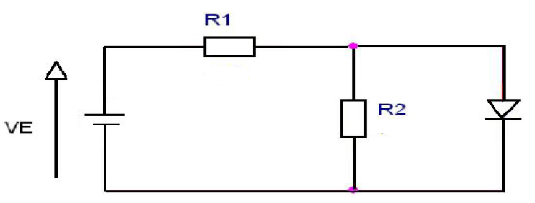
Examen de Rattrapage : Epreuve d’Electronique Analogique
Exercice : 1 Diode à jonction et diode Zéner
On suppose que la tension seuil de diode D est Us = 0,6V,
sa résistance interne est nulle et la tension inverse D
maximale qu’elle peut supporter est V_{RMAX} = 12V.
On donne R₁ = 320 Ω et R₂ = 460 Ω. Figure1
1-/ Trouver l’expression de la tension de THEVENIN qui attaque la diode D en fonction de V_{E}, R₁ et R₂.
Pour quelle valeur de la tension V_{E} la diode devient passante ?
2-/ a) On prend V_{E} = 6V, Calculer la tension de THEVENIN (E_{TH}) et la résistance de THEVENIN (R_{TH}) qui attaque la diode D et faire le schéma équivalent de THEVENIN du montage.
b) Remplacer la diode par son schéma équivalent et calculer le courant I₀ qui la traverse et les tensions V₁ et V₂ aux bornes des résistances R₁ et R₂.
3-/ Pour une tension V_{E} = 0,9V, calculer le courant I’₀ qui circule dans la diode et la tension entre ses bornes.
4-/ On inverse la diode dans le montage précédent et on prend V_{E} = 6V. Calculer le courant Ii qui circule dans la diode et les tensions V’₁ et V’₂ aux bornes des résistances R₁ et R₂.
5-/ On reprend le schéma de la Figure1 et on remplace la diode D par une diode zéner de tension zéner Vz = 10V et de résistance zéner Rz = 25 Ω montée en inverse.
a) Faire le schéma du montage et préciser son nom.
b) On prend V_{E} = 12V, la diode fonctionne-t-elle en régulation de tension ?
c) Calculer les courants Iz, I₁ et I₂ qui circule respectivement dans la diode zéner, la résistance R₁ et la résistance R₂ ainsi que la tension aux bornes de chacun de ses éléments.

Exercice : 2 Transistor en régime statique
On donne pour le montage ci-contre β = 100 ; U_{BE} = 0,7V
1-/ On désir avoir un courant Ic = 100 mA dans la charge R_{L}
Quelle valeur de la résistance R_{B} faut-il choisir ?
2-/ On donne R_{B} = 12KΩ. Calculer U_{CE} , U_{CB} , I_{B} , I_{C} et I_{E}.
3-/ a) Trouver la relation entre I_{C} et U_{CE} et tracer la droite
de charge statique Ic = a.U_{CE} + b du transistor. (a , b) ϵ IR x IR
b) Quelles sont les coordonnées (U_{CEsat} ; I_{Csat} ) du point de la
droite de charge qui correspond à la saturation du transistor ?

